大阪府障がい者等用駐車区画利用証交付申請書
年 月 日
大阪府知事 様
大阪府障がい者等用駐車区画利用証の交付を申請します。
郵便番号 〒
申請者 住 所 大阪府
氏 名
連絡先（電話番号等）
（メールアドレス）
障がい等の状況について  ※該当する項目の□にチェックを入れ、等級等に○を付けてください。 | □身体障がい者 | □視覚障がい〔１級～４級〕
障がい等の状況について  ※該当する項目の□にチェックを入れ、等級等に○を付けてください。 | □身体障がい者 | □聴覚障がい〔２級・３級〕
障がい等の状況について  ※該当する項目の□にチェックを入れ、等級等に○を付けてください。 | □身体障がい者 | □平衡機能障がい〔３級・５級〕
障がい等の状況について  ※該当する項目の□にチェックを入れ、等級等に○を付けてください。 | □身体障がい者 | □肢体不自由  □上肢〔１級～２級〕□下肢〔１級～６級〕  □体幹〔１級～３級・５級〕
障がい等の状況について  ※該当する項目の□にチェックを入れ、等級等に○を付けてください。 | □身体障がい者 | □脳原性運動機能障がい  □上肢〔１級～２級〕□移動〔１級～６級〕
障がい等の状況について  ※該当する項目の□にチェックを入れ、等級等に○を付けてください。 | □身体障がい者 | □心臓・じん臓・呼吸器・ぼうこう・直腸・小腸機能障がい〔１級・３級・４級〕
障がい等の状況について  ※該当する項目の□にチェックを入れ、等級等に○を付けてください。 | □身体障がい者 | □免疫・肝臓機能障がい〔１級～４級〕
障がい等の状況について  ※該当する項目の□にチェックを入れ、等級等に○を付けてください。 | □知的障がい者 | 〔Ａ〕
障がい等の状況について  ※該当する項目の□にチェックを入れ、等級等に○を付けてください。 | □精神障がい者 | 〔１級〕
障がい等の状況について  ※該当する項目の□にチェックを入れ、等級等に○を付けてください。 | □難病患者 | 病名〔 〕
障がい等の状況について  ※該当する項目の□にチェックを入れ、等級等に○を付けてください。 | □要介護者 | 要介護状態区分〔要介護１～５〕
障がい等の状況について  ※該当する項目の□にチェックを入れ、等級等に○を付けてください。 | □妊産婦 | □単胎児 | 出産（予定）日（ 年 月 日）
障がい等の状況について  ※該当する項目の□にチェックを入れ、等級等に○を付けてください。 | □妊産婦 | □多胎児 | 出産（予定）日（ 年 月 日）
障がい等の状況について  ※該当する項目の□にチェックを入れ、等級等に○を付けてください。 | □けが人等 | 〔車いす・杖・その他〕  使用期間〔 年 月 日まで〕

※下欄についてもご確認いただき、該当する場合は、□にチェックを入れてください。
1）車いす使用者用駐車区画利用証の発行を希望されますか。 □ はい □ いいえ(以下、回答不要)
（※チェックがない場合は、「ゆずりあい駐車区画利用証」にて発行します。）
２）右の表に該当するものはありますか。  □ は い  □ いいえ → 車いす使用者であることを証明できる書類又は  医師の診断書等（写）及び身分証明書が必要。  （裏面「注意事項２」参照）
  肢体不自由 | 下肢 １～２級
  肢体不自由 | 体幹 １～２級
  脳原性運動機能障がい | 移動 １級
  要介護者 | 要介護状態区分要介護 ３～５
私は、下記の事項に同意のうえ、利用証の交付の申請を行います。（すべての□にチェックしてください。）
□ 交付対象者としての要件に該当しなくなった場合、利用証の有効期間が満了した場合、又は利用証を使用する
必要がなくなった場合は利用証を速やかに返却します。
□ 利用証を他人に譲渡し、又は貸与することはしません。
□ 大阪府障がい者等用駐車区画利用証制度要綱を遵守します。

注意事項

１ 申請の際は、次の書類の写し（氏名・住所・交付要件の記載がある部分）を添付してください。

２ 移動の際に常時車いすを使用されている方で、肢体不自由（下肢１・２級、体幹１・２級）、
脳原性運動機能障がい（移動１級）、要介護者（要介護状態区分 要介護３～５）以外の方は、
車いす使用者であることを証明できる書類（例：サービス利用票別表、車いすレンタルの請求
書、車いす購入の領収書等）又は医師の診断書等の写し及び身分証明書の写しを添付してください。
３ 利用証を郵送するために必要な切手(180円分)を同封してください。（切手以外不可）
４ 上記１（７）の方が更新申請される際には、交付済の利用証を返却してください。

- 身体障がい者：身体障がい者手帳（氏名・住所・障がい名の記載がある部分の写し）
- 知的障がい者：療育手帳（氏名・住所・障がいの程度の記載がある部分の写し）
- 精神障がい者：精神障がい者保健福祉手帳（氏名・住所・障がいの程度の記載がある部分の写し）
- 難病患者：特定医療費（指定難病）受給者証等（氏名・住所・疾病名の記載がある部分の写し）
又は医師の診断書等※、疾病名を確認できるもの
※診断書等の場合は身分証明書の写しも添付
- 要介護者：介護保険被保険者証（氏名・住所・要介護状態区分の記載がある部分の写し）
- 妊産婦：母子健康手帳（表紙、分娩予定日を記載したページ（母子健康手帳４ページ目））
及び身分証明書の写し ※多胎児の場合は人数分の母子健康手帳が必要
- けが人等：医師の診断書・意見書等（３箇月以内のものに限る）
及び身分証明書の写し



＊各種手帳の写しをとる際の注意事項（例示）＊

※
「氏名」「住所」「障がい名（●●機能障がい等）●級」の記載も含めて写しをとってください。手帳によっては、カバーから出す必要があります。

住所
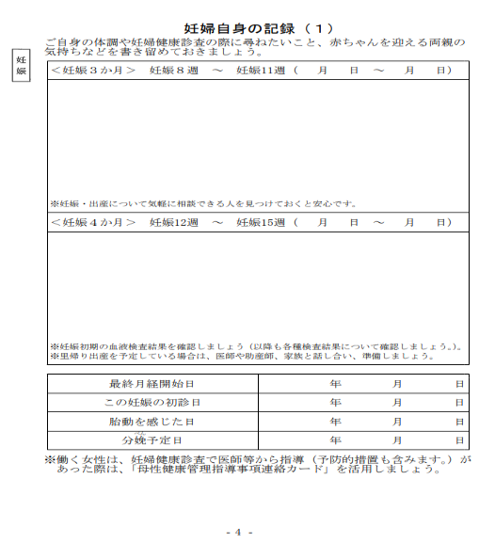

母子健康手帳
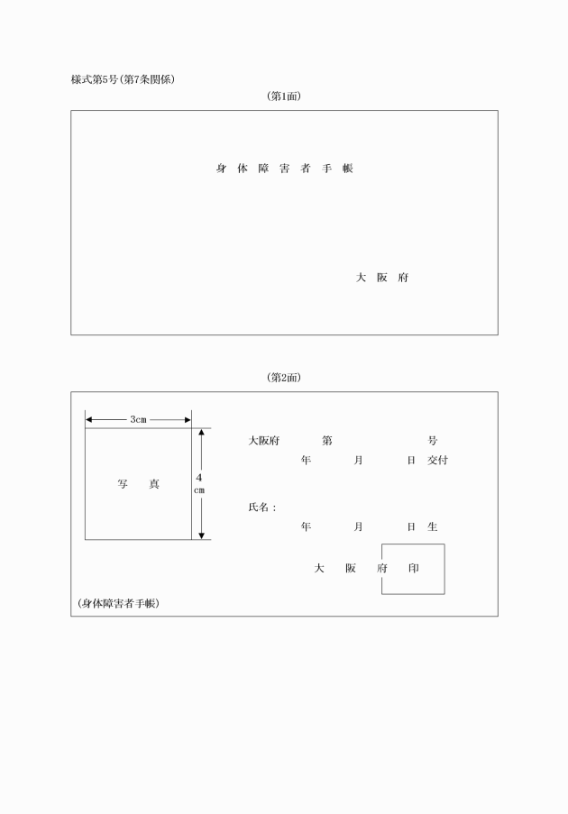
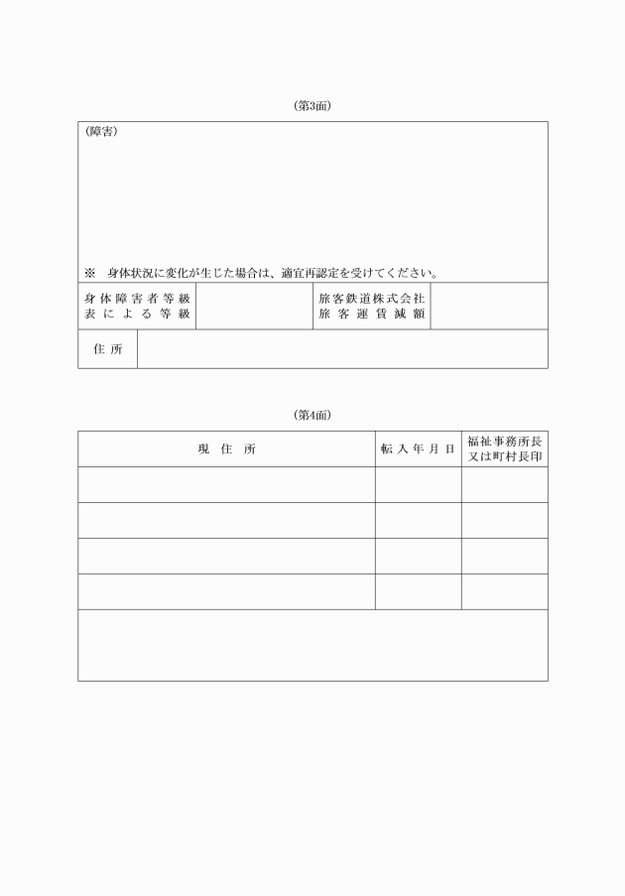

●機能障がい ●級

氏名
住所
身体障がい者手帳

※「出産（予定）日」の箇所
母子健康手帳４ページ目の「分娩予定日」を記載
＊表紙の写しも、必ず提出してください。

氏名

●機能障がい●級

問い合わせ・申請先
大阪府 福祉部 障がい福祉室 障がい福祉企画課 【TEL】06-6944-2362
〒５４０－８５７０ 大阪市中央区大手前２丁目 【FAX】06-6942-7215
「大阪府障がい者等用駐車区画利用証制度」ホームページ
https://www.pref.osaka.lg.jp/keikakusuishin/riyousyouseido/index.html
